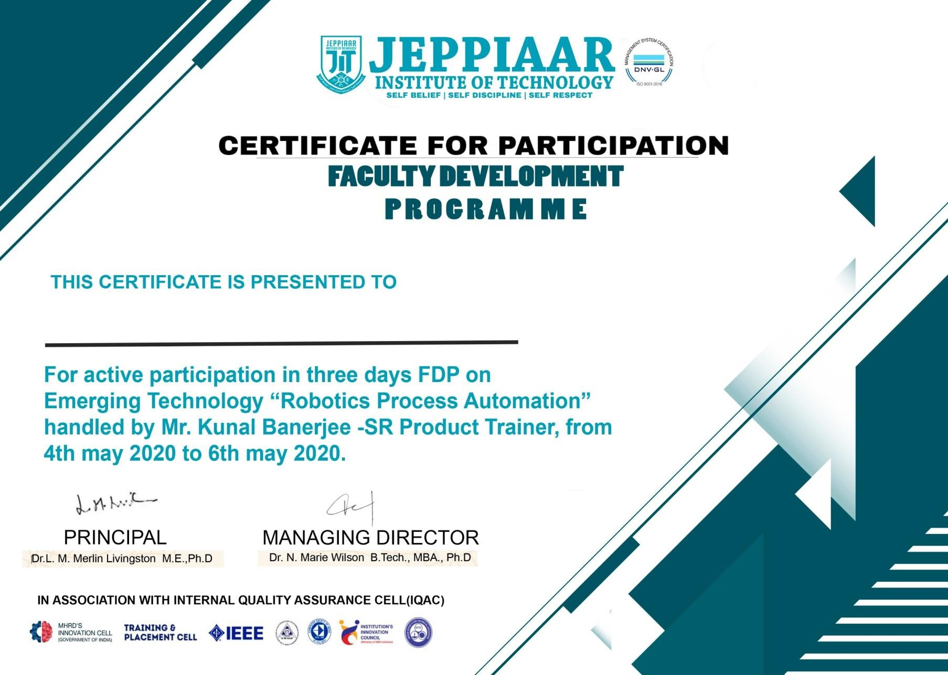

Dr. PREMAKUMARI T